49

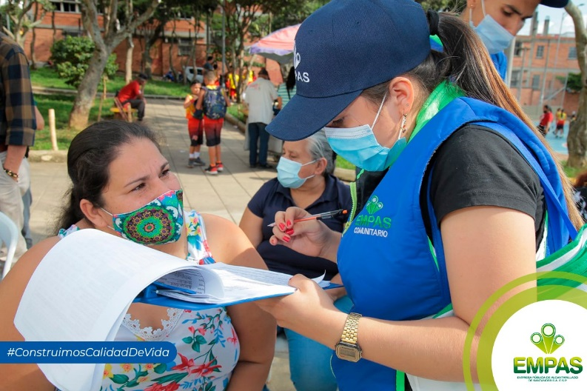

Con gran éxito se realizó EMPAS Comunitario y Participativo 2021 en las Comunas 4 y 5 de Bucaramanga

Agosto 18 de 2021

La Empresa Pública de Alcantarillado de Santander, EMPAS S.A. E.S.P., ha llegado a diferentes barrios de su área de influencia con el proyecto social EMPAS Comunitario y Participativo 2021. En estas jornadas, la empresa lleva su oferta institucional a cada sector, facilitando el acercamiento con los usuarios para que den a conocer sus inquietudes la prestación del servicio.

Con un balance favorable se llevaron a cabo las jornadas en las Comunas 4 y 5 de Bucaramanga, donde las familias de los barrios Girardot, Nápoles, Nariño, La Feria, Gaitán, Quinta Estrella, Primero de Mayo, Chorreras de Don Juan, Villa del Prado, Campo Hermoso y Villa Romero, se mostraron agradecidos y dispuestos con la visita del personal profesional de EMPAS.

Azmara Cely, Asesora del Área Servicio al Cliente y encargada del proyecto social EMPAS Comunitario y Participativo 2021, indicó que, “fueron un éxito total estas jornadas, donde estuvimos puerta a puerta visitando a las comunidades, escuchando sus requerimientos y brindándoles una atención personalizada. Realizamos brigadas ambientales, lavado y succión de sumideros con equipo vactor, y entregamos puntos ecológicos para brindarle a las comunidades una mejor calidad de vida. Durante estas jornadas se beneficiaron más de 600 familias”.

Por su parte, Edison Ojeda, Edil de la Comuna 4, expresó sus agradecimientos a EMPAS por la jornada manifestando que, “no es común ver a las empresas de servicios públicos en los barrios y EMPAS hace posible estas jornadas ambientales y sociales en beneficio de las personas; estamos muy contentos por ello”.

De igual modo, Miriam Mancilla, Edil Comuna 5, agregó que, “solo tengo palabras de agradecimientos para EMPAS, estuvimos compartiendo una excelente jornada; EMPAS siempre ha estado pendiente de nuestra comuna, mil gracias a la Gerente, la Dra. Ludy Alemán y a sus funcionarios”

Esta semana, EMPAS Comunitario y Participativo 2021, llegará a las Comunas 9 y 10, de la siguiente manera:

Comuna 10: jueves 19 de agosto
Bahía ubicada frente al Conjunto Coomultrasan del barrio Provenza
Desde las 2:00 p.m.

Parqueadero Iglesia Divino Salvador del barrio Diamante II
Desde las 4:00 p.m.

Comuna 9: viernes 20 de agosto
Cancha Múltiple del barrio San Martín
Desde las 9:00 a.m.

En EMPAS estamos más cerca de la comunidad, en busca de mejorar su calidad de vida #EmpasSomosTodos

Oficina Asesora de Comunicaciones EMPAS
Correo: empascomunicaciones@gmail.com – comunicaciones@empas.gov.co
Tel: 6059370 ext 109 – 110 -171

